妊娠期糖尿病预测

- 数据预处理

- 去除不考虑的变量数据

2、异常值处理：
（1）#VALUE!归为缺失值
（2）编号47、176、153、28去掉
（3）编号141的新生儿身长（cm）指标为死婴，改为缺失值

3、缺失值处理：
（1）对于定性变量，用众数填补
（2）对于定量变量，用随机森林法填补

- 变量筛选

1、定性变量：
两个基因变量rs2297508、rs11868035是我们首要考虑的变量，将这两个变量归入模型中。

- 用自变量间的广义交叉验证法筛选定量变量，结果如下：
（nsubsets、gcv、rss表示用不同方法得出的变量对预测指标的影响程度）
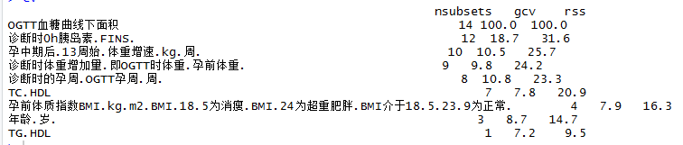

- 利用随机森林法筛选所有变量，结果如下：
（数值表示变量对预测变量的重要性得分，为选取变量，取阈值为1e-04）

4、取2得到的变量和和3阈值以内的变量的交集和1的两个基因变量，得到选中入模的变量为
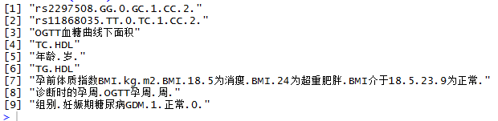

- 建模预测

由于处理数据后的样本数只有195条，数量较少，所以用五折交叉验证方法，得到的结果如下

方法 | Knn | svm | 逻辑回归
误差率 | 0.1795 | 0.1282 | 0.0974
AUC | 0.8196 | 0.8689 | 0.8994

- 定性变量的t检验

- OGTT血糖曲线下面积
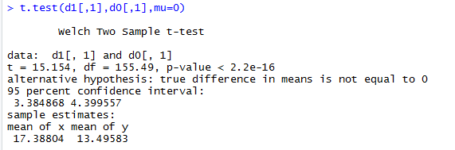

2、TC/HDL
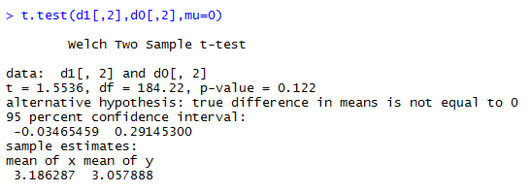

- 年龄(岁)
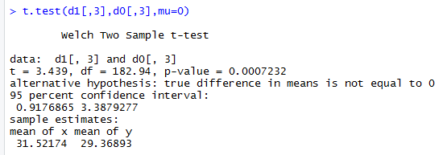

4、TG/HDL
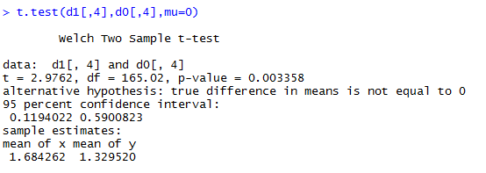

5、孕前体质指数BMI（kg/m2）
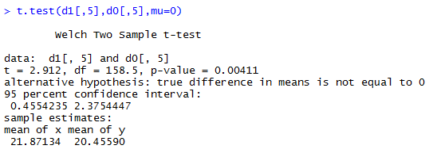

6、诊断时的孕周（OGTT孕周，周）
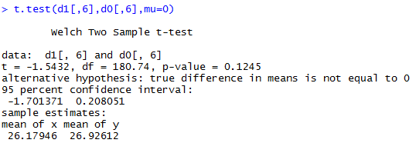

- 定性变量卡方检验

- rs2297508

 | 基因正常 | 基因突变 | 总计
正常人 | 69 | 34 | 103
病人 | 70 | 22 | 92
总计 | 139 | 56 | 195

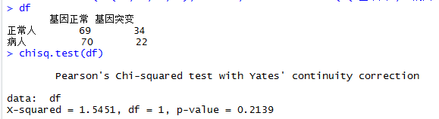

- rs11868035

 | 基因正常 | 基因突变 | 总计
正常人 | 72 | 31 | 103
病人 | 74 | 18 | 92
总计 | 146 | 49 | 195

